PLIEGO DE BASES Y CONDICIONES PARTICULARES

Nombre del organismo contratante | Facultad de Trabajo Social – UNLP

I. PROCEDIMIENTO DE SELECCION

Tipo: CONTRATACION DIRECTA | Nº: 1 | Ejercicio: 2018
Clase: sin clase
Modalidad: SIN MODALIDAD

Expediente Nº: 3200-2657/18

Rubro comercial - Equipo de oficina y muebles

Objeto de la contratación: Adquisición de mobiliario para la facultad

Costo del pliego: SIN CARGO

2. RETIRO DE ADQUISICIÓN DE PLIEGO

Lugar/Dirección | Plazo y Horario
Facultad de Trabajo Social – Dirección Económico Financiera, calle 10 esquina 63 1º piso. La Plata. Pcia de Buenos Aires.  lrocco@trabajosocial.unlp.edu.ar | Los días 27, 28 de marzo y 3, 4 de abril 2018, de 9:00 hs a 14:00 hs

3. CONSULTAS DE PLIEGO

Lugar/Dirección | Plazo y Horario
Facultad de Trabajo Social – Dirección Económico Financiera, calle 10 esquina 63 1º piso. La Plata. Pcia de Buenos Aires.  lrocco@trabajosocial.unlp.edu.ar | Hasta el día 3 de abril de 2018 14:00 hs

ACLARACIÓN: Las consultas podrán efectuarse por escrito o por correo electrónico, en ambos casos hasta setenta y dos (72) horas hábiles antes de la fecha fijada para la apertura, las que serán contestadas con hasta veinticuatro (24) horas hábiles de anticipación a dicha fecha. No se aceptarán consultas telefónicas y no serán contestadas aquéllas que se presenten fuera de término.

4. PRESENTACION DE OFERTAS

Lugar/Dirección | Plazo y Horario
Facultad de Trabajo Social – Dirección Económico Financiera, calle 10 esquina 63 1º piso. La Plata. Pcia de Buenos Aires.  lrocco@trabajosocial.unlp.edu.ar | Hasta el día 5 de abril de 2018 a las 12:00hs.

5. ACTO DE APERTURA
Lugar/Dirección | Día y Hora
Facultad de Trabajo Social – Dirección Económico Financiera, calle 10 esquina 63 1º piso. La Plata. Pcia de Buenos Aires.  lrocco@trabajosocial.unlp.edu.ar | El día 5 de abril de 2018 a las 13:00hs.

“El pliego de Bases y condiciones particulares, de este procedimiento podrá ser consultado o retirado con el fin de presentarse a cotizar, en este último caso ingresando con usuario y contraseña en el sitio web de La Oficina Nacional de Contrataciones www.argentinacompra.gov.ar ingresando al acceso directo contrataciones vigentes”

RENGLÓN | CANTIDADES | DESCRIPCION
R1 | 14 | Mesas de trabajo
R2 | 1 | Módulo bajo de apoyo
R3 | 46 | Sillas fijas tipo Athina
R4 | 4 | Mesas de trabajo cuadrada
R5 | 21 | Sillas fijas tipo Simet
R6 | 3 | Asientos tándem 3 asientos
R7 | 40 | Pupitres tipo AP40
R8 | 15 | Sillas giratorias India
R9 | 12 | Papelero metálico
R10 | 8 | Percheros metálicos
R11 | 3 | Mesas redondas
R12 | 3 | Armarios altos 2 puertas
R13 | 3 | Armarios bajos 2 puertas

PLIEGO DE BASES Y CONDICIONES PARTICULARES

Forman parte del presente pliego los siguientes Anexos:
-ANEXO I Pliego de Bases y Condiciones Generales
-Anexo II Especificaciones técnicas
-ANEXO III Planilla de Cotización

ARTÍCULO 1°.- OBJETO DE LA CONTRATACION
Llámese a contratación directa para la adquisición de muebles para La Facultad de Trabajo Social de la UNLP.

ARTICULO 2º.- PRESENTACION DE LA OFERTA –OBLIGACIONES DEL OFERENTE
La oferta deberá presentarse en sobre único, perfectamente cerrado, consignándose en su cubierta los datos de la contratación a la que corresponde e identificación del oferente.
La oferta deberá ser redactada en idioma castellano y firmada en todas sus fojas por el oferente, su representante legal o apoderado, en cuyo caso deberá acompañarse la documentación que acredite la calidad invocada.
Los oferentes no tendrán opción de presentar sus ofertas electrónicamente.
La presentación de la oferta significará de parte del oferente el pleno conocimiento de toda la normativa que rige el llamado, sin que pueda alegar en adelante su desconocimiento, por lo que NO SERÁ NECESARIA LA PRESENTACIÓN DE LOS PLIEGOS CON LA OFERTA.

ARTICULO 3º.- PROPUESTA ECONOMICA
La oferta económica expresada a través de precios unitarios y ciertos en números, correctamente volcados en el Anexo “PLANILLA DE COTIZACION” que forma parte del presente Pliego (anexo III), ponderadas según los factores de cálculo que para dicho anexo se establecen.
En la cotización se deberá consignar: El precio unitario y cierto, IVA incluido; el precio total del renglón de cada ítem, ambos en números; y el total general de la oferta, expresado este último en letras y números, la cotización deberá ser de hasta dos decimales.
El precio cotizado será el precio final que deba pagar la UNLP, por todo concepto.
La propuesta económica debe ser formulada en MONEDA NACIONAL, y no podrá referirse en ningún caso, a la eventual fluctuación de su valor. No se aceptaran propuestas en moneda distinta.
La oferta económica se presentara por duplicado, en original y una copia, consignándose cual es cada una de ellas.

3.2. Las micro, pequeñas y medianas empresas, podrán presentar ofertas por parte del Renglón, en un porcentaje no inferior al VEINTE POR CIENTO (20%) ni superior al TREINTA Y CINCO POR CIENTO (35%) del total del renglón.

3.3 Marcas e Identificación de Bienes y Servicios en la Documentación del Llamado:
Cuando en el Pliego de Bases y Condiciones Particulares, se establezca la marca o datos de identificación precisos respecto a un Bien, Servicio u Obra, se entenderá que los mismos se mencionan sólo a título de referencia.
En tal caso, el proponente podrá ofertar Bienes, Servicios u Obra similares sin que ello implique ninguna forma de desestimación de la calidad de la Oferta. Se entiende en este caso por elementos similares aquellos que cumplan con las necesidades operativas y logísticas del Organismo Licitante, en idéntica o mejor medida que el Bien o Servicio cuya marca se menciona.
ARTICULO 4º DOCUMENTACIÓN A PRESENTAR POR EL OFERENTE: Al momento de presentar la oferta y formando parte de la misma, los interesados deberán suministrar la siguiente documentación:
- GARANTÍA DE MANTENIMIENTO DE LA OFERTA del cinco por ciento (5%) del valor total de la misma, en MONEDA NACIONAL y constituida por:
- Cheque certificado contra una entidad bancaria, con preferencia en la ciudad de La Plata;
- Aval bancario, constituyéndose el fiador en deudor solidario, liso, llano y principal pagador con renuncia a los beneficios de división y excusión, en los términos del artículo 2013 del Código Civil, así también como al beneficio de interpelación judicial previa;
- Póliza de seguro de caución, de compañías de seguros aprobadas por La Superintendencia de Seguros de La Nación, extendidas a favor de la UNLP;
- Pagaré a la vista, cuando su importe no supere la suma de PESOS QUINCE MIL ($ 15.000,00), no siendo combinable con las restantes formas de constitución de garantía enumeradas anteriormente.
No será necesario presentar Garantía de Mantenimiento de la Oferta en los casos que el monto de la misma no fuere superior a CINCO MIL PESOS ($ 5.000,00).

- INFORMACIÓN REFERENTE AL SISTEMA DE PROVEEDORES DEL ESTADO NACIONAL –SIPRO-:
  - Los oferentes INCORPORADOS al SIPRO, con su inscripción RENOVADA de acuerdo a lo establecido por el artículo 8 de la Disposición 6/2012 de la Subsecretaría de Tecnologías de Gestión de la Jefatura de Gabinete de Ministros, deberán presentar CONSTANCIA DE INSCRIPCIÓN.
RENOVACIÓN DE INSCRIPCIÓN: cuando la inscripción tenga una antigüedad mayor a un año desde su incorporación, los oferentes deberán renovarla dentro de los ciento ochenta (180) días de la entrada en vigencia de la disposición 6/2012 de la Subsecretaría de Tecnologías de Gestión de la Jefatura de Gabinete de Ministros -Publicación en el Boletín Oficial: 06/09/2012-. Si fuere menor a un año deberán renovar la inscripción transcurrido un año a partir de la fecha de alta del sistema. En todos los casos, renovada la vigencia de la inscripción, la misma tendrá una vigencia de un año.
  - Los oferentes PREINSCRIPTOS en el SIPRO, y aquellos que deban RENOVAR SU INSCRIPCIÓN O ACTUALIZAR SUS DATOS incorporados al sistema, deberán presentar por declaración jurada la información detallada en los artículos 234 a 236 del Decreto 893/2012, según corresponda, en los FORMULARIOS ESTÁNDAR que a tal efecto estableció la Oficina Nacional de Contrataciones como Anexo III a la Disposición 6/12 de la Subsecretaría de Tecnologías de Gestión de la Jefatura de Gabinete de Ministros, conjuntamente con la totalidad de la DOCUMENTACIÓN RESPALDATORIA de los datos cargados en la preinscripción, a los fines de ser incorporados.
- MONTOS MAYORES A $ 50.000: CERTIFICADO FISCAL PARA CONTRATAR VIGENTE, otorgado por la Administración Federal de Ingresos Públicos -AFIP-; para ofertas a partir de PESOS CINCUENTA MIL ($ 50.000), de acuerdo a Resolución General 1814/2005 de AFIP.
- MONTOS MENORES A $ 50.000: Constancia de libre deuda previsional de proveedores (FORMULARIO 522/A) con su correspondiente verificación de validez otorgado por la AFIP (acuse de recibo).
- CONSTANCIA DE INSCRIPCIÓN EN AFIP.
- DECLARACIONES JURADAS:
  - Domicilio Real;
  - Constitución de Domicilio en La Ciudad de La Plata;
  - Constitución de dirección de Correo Electrónico;

ARTICULO 5º: OBLIGACIONES DEL ADJUDICATARIO: El que como resultado de la presente licitación resultare adjudicatario tiene obligación de:
- Integrar la Garantía de Cumplimiento de contrato, del DIEZ POR CIENTO (10%) del valor total de la adjudicación, a presentar dentro de los CINCO (5) DÍAS de recibida la orden de compra. Vencido dicho plazo se rescindirá el contrato con la perdida de la Garantía de Mantenimiento de la Oferta.
- Realizar Facturación Electrónica, para montos superiores a PESOS CINCUENTA MIL -$ 50.000-, según Resolución General 2853/2010 de AFIP.
- Informar número de cuenta bancaria en moneda nacional, corriente o de ahorro, la que deberá hallarse abierta en alguno de los bancos adheridos al sistema, autorizados a operar como agentes pagadores, que se indican a continuación:

  - BANCO DE GALICIA Y BUENOS AIRES SA;
  - BANCO DE LA NACIÓN ARGENTINA;
  - BANCO DE LA PROVINCIA DE BUENOS AIRES;
  - CITIBANK SA
  - BBVA BANCO FRÁNCES SA;
  - BANCO SUPERVIELLE SA;
  - BANCO CIUDAD DE BUENOS AIRES;
  - BANCO PATAGONIA SA;
  - BANCO HIPOTECARIO SA;
  - BANCO SAN JUAN SA;
  - BANCO DEL TUCUMÁN SA;
  - BANCO SANTANDER RÍO SA;
  - BANCO DEL CHUBUT SA;
  - BANCO PROVINCIA DEL NEUQUÉN SA;
  - HSBC BANK ARGENTINA SA;
  - BANCO CREDICOOP COOPERATIVO LIMITADO;
  - BANCO DE VALORES SA;
  - BANCO ITAÚ ARGENTINA SA;
  - BANCO PROVINCIA DE TIERRA DEL FUEGO;
  - BANCO MACRO SA;
  - NUEVO BANCO DEL CHACO SA;
  - NUEVO BANCO DE SANTA FE SA;
  - NUEVO BANCO DE ENTRE RÍOS SA;
  - INDUSTRIAL AND COMMERCIAL BANK OF CHINA (ARGENTINA) SA.

ARTÍCULO 6.- MANTENIMIENTO DE OFERTA
Cuarenta (40) días hábiles a partir del día siguiente al de la apertura de ofertas. Este plazo se prorrogará automáticamente por iguales períodos, salvo comunicación en contrario por parte del oferente. Dicha comunicación deberá efectuarse con una antelación mínima de tres (3) días al vencimiento del período respectivo.

ARTICULO 7.- CRITERIOS DE EVALUACION Y SELECCIÓN DE OFERTAS
La adjudicación recaerá sobre la oferta que se ajuste a lo solicitado, ofrezca el precio más económico, y resulte más conveniente para la satisfacción de los intereses de la UNLP, producto de una evaluación integral de todas las características de la oferta.
El organismo contratante se reserva la facultad de aceptar la propuesta que a su juicio reúna mayores ventajas de funcionalidad o desecharlas todas si lo estima conveniente, sin que por tal motivo los oferentes tengan derecho a reclamo alguno.
En caso de empate de ofertas se procederá conforme al Art.90 del Dto 893/12.
7.1 Si el adjudicatario rechazara la orden de compra dentro de los TRES (3) DÍAS de recibida o no constituyera la garantía de cumplimiento de contrato dentro de los CINCO (5) DÍAS de comunicada, la UNLP podrá adjudicar la licitación al oferente que siga en el orden de merito, y así sucesivamente, sin perjuicio de la aplicación de las penalidades respectivas.

ARTICULO 8º RECEPCIÓN DE LOS BIENES:
- RECEPCIÓN PROVISORIA:
  - La comisión de recepción tendrá derecho a inspeccionar o probar los bienes recibidos en carácter provisional a fin de comprobar si cumple o no con las especificaciones establecidas en el contrato, a partir del día hábil inmediato siguiente al de la fecha de entrega del bien, contando a tal fin un lapso de 5 días para realizar dicha tarea y emitir el acta respectiva.
  - Las inspecciones y pruebas se realizarán en el lugar fijado para la entrega, y deberá estar presente el representante autorizado del proveedor o fabricante.
  - Si los equipos inspeccionados o probados no se ajustaran a las especificaciones, la Facultad no conformará la recepción definitiva.
  - Se labrará un acta donde conste la verificación, conformidad o deficiencias que se detecten. La no identificación en esta etapa de eventuales incumplimientos de las condiciones del contrato no liberará en ningún aspecto al proveedor de su posterior cumplimiento.
  - El proveedor o fabricante deberá proporcionar a los integrantes de la comisión de recepción de la información que requieran respecto de los bienes.
  - En el caso que verificara que los bienes no cumplen con lo solicitado deberá intimar al proveedor a reemplazarlos por elementos conforme a pliego dentro del plazo que le fije al efecto.
  - Sin perjuicio de la recepción provisoria conformada por el comprador, el proveedor o fabricante será responsable de los defectos posteriores que puedan surgir en el periodo de prueba. Dicha responsabilidad será independiente de la garantía de funcionamiento.

- RECEPCIÓN DEFINITIVA:
  - Una vez que el equipamiento se encuentren entregado, verificado y en funcionamiento, la comisión de recepción expedirá la constancia de recepción definitiva, a partir de la cual comenzara el periodo de vigencia de la garantía de funcionamiento.

ARTICULO 9º FORMA DE PAGO: La forma de pago se efectuara a los SESENTA (60) DÍAS HABILES ADMINISTRATIVOS, contados a partir de la conformidad de la recepción definitiva de la mercadería, previa presentación de remito, factura y acta de recepción definitiva.
La forma de pago será mediante cheque, previa recepción de los bienes, presentación de remito, conformidad y acta de recepción definitiva.
No obstante, y a elección del adjudicatario se podrán transferir los fondos a su cuenta bancaria, previa solicitud de acreditación de pagos en cuenta bancaria

ARTICULO 10.- PLAZO DE ENTREGA: El plazo de entrega exigido es de SIETE (7) días hábiles a partir de la notificación de la Orden de Compra al Adjudicatario.

ARTÍCULO 11.- LUGAR DE ENTREGA: de 9:00 hs a 13:00 hs en La Facultad de Trabajo Social sito en calle 9 esquina 63.

ARTÍCULO 12.- SANCIONES
Las sanciones aplicadas en el ámbito del Régimen aprobado por el Decreto N° 1023/01, reglamentado mediante el Decreto N° 893 de fecha 7 de junio de 2012, serán consideradas antecedente negativo en la evaluación de las ofertas presentadas para este llamado, como así también los incumplimientos registrados en las propias bases de los organismos contratantes.

ARTÍCULO 13.- JURISDICCION
En caso de cualquier tipo de conflicto a resolverse en sede judicial, ambas partes se someten a la jurisdicción de los Tribunales Federales con asiento en la ciudad de La Plata, provincia de Buenos Aires, renunciando a toda otra jurisdicción.

ARTICULO 14.-. CATEGORIZACION DE LA UNLP FRENTE A LOS IMPUESTOS
La Universidad Nacional de La Plata se encuentra inscripta en la AFIP bajo el CUIT Nº 30-54666670-7 siendo considerada su condición como responsable exento. La UNLP actúa como agente de retención de los impuestos IVA, ganancias y SUSS.

ARTÍCULO 15.- NORMATIVA APLICABLE
El presente procedimiento de selección, la orden de compra y su posterior ejecución se regirán por el Decreto N° 1.023/01 y sus modificatorios, el reglamento aprobado por el Decreto Nº 893 de fecha 7 de junio de 2012 y por el presente Pliego de Bases y Condiciones Particulares.
Asimismo, resultan de aplicación la Ley Nº 25.551 de “Compre Trabajo Argentino” y su reglamentación Decreto Nº 1.600/02 y normas complementarias, así como la Ley Nº 25.300 de “Fomento para la Micro, Pequeña y Mediana Empresa” y Decreto N° 1.075 de fecha 24 de agosto de 2001.
Todos los documentos que integren el contrato serán considerados como recíprocamente explicativos.
En caso de existir discrepancias se seguirá el siguiente orden de prelación:
a) Decreto Nº 1023 del 13 de agosto de 2001 y sus normas modificatorias y complementarias.
b) Anexo al Decreto Nº 893 del 7 de junio de 2012 y las normas que se dicten en consecuencia.
c) El presente PLIEGO DE BASES Y CONDICIONES PARTICULARES, entendiéndose por tal a la totalidad de la documentación que integra al mismo.
d) La oferta y la documentación que se hubiere acompañado.
e) La adjudicación.
f) La Orden de Compra o el Contrato, en su caso.

ANEXO I
CLÁUSULAS GENERALES

CLÁUSULA 1: LA PRESENTE CONTRATACIÓN RIGE DE ACUERDO CON LAS NORMAS REGLAMENTARIAS VIGENTES, DECRETO 1023/2001, Y SUS MODIFICATORIAS, DECRETO 893/2012. LA PRESENTACIÓN DE OFERTAS SIN OBSERVACIONES SIGNIFICARA LA ACEPTACIÓN LISA Y LLANA A TODAS LAS ESTIPULACIONES QUE RIGE EL PRESENTE LLAMADO, AUN CUANDO LAS CLÁUSULAS NO SE ACOMPAÑEN CON LA OFERTA.

CLÁUSULA 2: LOS OFERENTES PODRÁN TOMAR VISTA DEL EXPEDIENTE POR UN LAPSO DE DOS (2) DÍAS, A PARTIR DEL DIA HÁBIL SIGUIENTE DE PRODUCIDA LA APERTURA. EL OFERENTE AUTORIZADO DEBERÁ EXHIBIR EN FORMA FEHACIENTE DICHA AUTORIZACIÓN.

CLÁUSULA 3: CONCLUIDA LA FECHA DE TOMA DE VISTA DEL EXPEDIENTE, INTERVENDRÁ LA COMISIÓN EVALUADORA DE OFERTAS, LA CUAL TENDRÁ UN PLAZO MÁXIMO DE CINCO (5) DÍAS PARA EMITIR EL DICTAMEN.

CLÁUSULA 4: DENTRO DE LOS DOS (2) DÍAS SIGUIENTES A EFECTUADO EL ACTO DE APERTURA DE LAS OFERTAS, LA UNIDAD OPERATIVA DE CONTRATACIONES DEBERÁN INGRESAR AL SITIO DE INTERNET DE LA OFICINA NACIONAL DE CONTRATACIONES Y VERIFICAR EL CONTENIDO DE LA INFORMACIÓN QUE EL OFERENTE EN CUESTIÓN HUBIESE CARGADO AL REALIZAR LA PREINSCRIPCIÓN.
EN CASO DE CONSTATARSE QUE LOS DATOS INGRESADOS POR LOS INTERESADOS SE CORRESPONDEN ÍNTEGRAMENTE CON LA DOCUMENTACIÓN RESPALDATORIA APORTADA POR AQUELLOS, LA UNIDAD OPERATIVA DE COMPRAS DEBERÁ PROCEDER A AUTORIZARLOS Y DE ESTA MANERA PERMITIR QUE LA OFICINA NACIONAL DE CONTRATACIONES PUEDA TENER ACCESO A LOS MISMOS A LOS FINES DE REALIZAR LAS GESTIONES NECESARIAS PARA QUE LOS OFERENTES QUE CUMPLIMENTEN LOS REQUISITOS PERTINENTES PUEDAN ESTAR INCORPORADOS EN EL SISTEMA DE INFORMACIÓN DE PROVEEDORES –SIPRO-, EN EL COMIENZO DEL PERÍODO DE EVALUACIÓN DE LAS OFERTAS.
EL OFERENTE DEBE TENER VALIDA SU PREINSCRIPCIÓN AL MOMENTO DE LA EVALUACIÓN DE OFERTAS, A LOS EFECTOS DE SU INCORPORACIÓN.
EN CASO DE CONSTATARSE ALGÚN ERROR U OMISIÓN EN LOS DATOS INGRESADOS POR LOS INTERESADOS AL REALIZAR LA PREINSCRIPCIÓN O BIEN CUANDO EL INTERESADO OMITIERA PRESENTAR ALGÚN FORMULARIO O DOCUMENTACIÓN RESPALDATORIA O BIEN CUANDO NO HUBIERA REALIZADO LA PREINSCRIPCIÓN SERÁ INTIMADO POR LA UNIDAD OPERATIVA DE CONTRATACIONES A SUBSANAR LOS DEFECTOS DENTRO DEL TÉRMINO DE DOS (2) DÍAS HÁBILES.
SI NO FUERE SUBSANADO EN EL PLAZO ESTABLECIDO, NO SERÁ INCORPORADO AL MENCIONADO SISTEMA EN ESA OPORTUNIDAD Y SU OFERTA NO PODRÁ SER CONSIDERADA EN EL PROCEDIMIENTO DE SELECCIÓN EN TRÁMITE.
ES DE DESTACAR QUE SERÁ DESESTIMADA LA OFERTA SIN POSIBILIDAD DE SUBSANACIÓN, CUANDO EL OFERENTE QUE LA PRESENTA, A LA FECHA DE COMIENZO DEL PERÍODO DE EVALUACIÓN, NO SE ENCUENTRE INCORPORADO EN EL SIPRO, CON SU INSCRIPCIÓN DEBIDAMENTE RENOVADA Y ACTUALIZADA.

CLÁUSULA 5: EL DICTAMEN SERÁ NOTIFICADO DENTRO DE LOS DOS (2) DÍAS DE EMITIDO, A LA DIRECCIÓN DE CORREO ELECTRÓNICO DECLARADO POR EL OFERENTE.

CLÁUSULA 6: LOS INTERESADOS PODRÁN INTERPONER IMPUGNACIONES DENTRO DE LOS CINCO (5) DÍAS DE NOTIFICADOS, DURANTE ESE TERMINO EL EXPEDIENTE ESTARÁ A DISPOSICIÓN DE LOS OFERENTES PARA SU VISTA.

CLÁUSULA 7: CAUSALES DE DESESTIMACIÓN NO SUBSANABLES:
- LAS OFERTAS QUE NO SEAN REDACTADAS EN IDIOMA NACIONAL;
- QUE NO ESTUVIERAN FIRMADAS POR EL OFERENTE O SU REPRESENTANTE LEGAL EN NINGUNA DE LAS FOJAS QUE LA INTEGRAN;
- QUE ESTUVIERAN ESCRITAS CON LÁPIZ O CON UN MEDIO QUE PERMITA EL BORRADO Y REESCRITURA SIN DEJAR RASTROS;
- QUE CARECIERA DE LA GARANTÍA EXIGIDA, O LA MISMA FUERA INSUFICIENTE EN MAS DE UN DIEZ POR CIENTO (10%) DEL MONTO CORRECTO;
- QUE FUERA FORMULADA POR PERSONAS QUE TUVIERAN UNA SANCIÓN VIGENTE DE SUSPENSIÓN O INHABILITACIÓN AL MOMENTO DE LA APERTURA, EN LA ETAPA DE EVALUACIÓN O EN LA ADJUDICACIÓN;
- QUE NO ESTUVIERAN INCORPORADAS AL SISTEMA DE INFORMACIÓN DE PROVEEDORES (SIPRO) DURANTE EL PERIODO DE EVALUACIÓN O A LA FECHA DE ADJUDICACIÓN;
- QUE FUERA FORMULADA POR PERSONAS FÍSICAS O JURÍDICAS NO HABILITADAS PARA CONTRATAR CON LA ADMINISTRACIÓN PUBLICA NACIONAL AL MOMENTO DE LA APERTURA, EN LA ETAPA DE EVALUACIÓN O EN LA ADJUDICACIÓN;
- QUE CONTUVIERA CONDICIONAMIENTOS; QUE CONTUVIERA CLÁUSULAS EN CONTRAPOSICIÓN CON LAS NORMAS QUE RIGE LA CONTRATACIÓN.;
- QUE IMPIDIERA LA EXACTA COMPARACIÓN CON LAS DEMÁS OFERTAS;
- CUANDO CONTUVIERA ERRORES U OMISIONES ESENCIALES; SI EL PRECIO COTIZADO MERECIERA LA CALIFICACIÓN DE VIL O NO SERIO;
- SI EL OFERENTE FUERA INELEGIBLE DE CONFORMIDAD CON LO DISPUESTO EN EL ARTICULO 86 DEL DECRETO 893/2012;
- SI TRANSGREDIESE LA PROHIBICIÓN PRESCRIPTA EN EL ARTICULO 67 DEL DECRETO 893/2012;
- SI LAS MUESTRAS NO FUERAN ACOMPAÑADAS EN EL PLAZO FIJADO EN EL PLIEGO BASES Y CONDICIONES PARTICULARES.

CLÁUSULA 8: CAUSALES DE DESESTIMACIÓN SUBSANABLES: LA UNIDAD OPERATIVA DE CONTRATACIONES (UOC) O LA COMISIÓN EVALUADORA DE OFERTAS, SE ENCUENTRA FACULTADA PARA INTIMAR AL OFERENTE DENTRO DEL TERMINO DE CINCO (5) DÍAS A SUBSANAR LOS SIGUIENTES ERRORES U OMISIONES:
- CONSTATACIÓN DE DATOS O INFORMACIÓN;
- SI LA OFERTA ESTUVIERA FIRMADA EN PARTE DE SUS FOJAS;
- SI LA GARANTÍA DE MANTENIMIENTO DE OFERTA FUERA INSUFICIENTE EN EL IMPORTE DE LA MISMA NO MAYOR AL DIEZ POR CIENTO (10%);
- SI NO ACOMPAÑARE LA DOCUMENTACIÓN EXIGIDA EN EL PLIEGO DE BASES Y CONDICIONES PARTICULARES, SE INTIMARA A SUBSANARLA, SI NO LO HICIERE O LOS REQUISITOS EXIGIBLES NO ESTUVIERAN VIGENTES SE DESESTIMARA LA OFERTA;
Desde el momento en que la Comisión intime a los oferentes a subsanar errores u omisiones hasta el vencimiento del plazo previsto para subsanarlos, se suspenderá el plazo que la Comisión Evaluadora tiene para expedirse.

CLÁUSULA 9: LA ENTREGA DE LA MERCADERÍA SERÁ EN EL LUGAR, DIA Y HORA QUE SE INDIQUE EN LA ORDEN DE COMPRA.

CLÁUSULA 10: EL ADJUDICATARIO TENDRÁ A SU CARGO LOS GASTOS DE FLETE, ACARREO, DESCARGA Y ESTIBA EN EL DEPÓSITO Y/O LUGAR DESTINO DE LOS ELEMENTOS ADQUIRIDOS.

CLÁUSULA 11: PENALIDADES Y SANCIONES- LOS OFERENTES PODRÁN SER PASIBLES A LAS SIGUIENTES PENALIDADES Y SANCIONES:
  - PERDIDA DE LA GARANTÍA DE MANTENIMIENTO DE OFERTA:
- SI EL OFERENTE MANIFESTARA SU VOLUNTAD DE NO MANTENER SU OFERTA FUERA DEL PLAZO FIJADO PARA REALIZAR TAL MANIFESTACIÓN O RETIRARA SU OFERTA SIN CUMPLIR CON LOS PLAZOS DE MANTENIMIENTO.
- ERRORES EN LA COTIZACIÓN DENUNCIADOS POR EL OFERENTE O DETECTADOS POR LA UNLP, ANTES DEL PERFECCIONAMIENTO DEL CONTRATO.

  - PERDIDA DE LA GARANTÍA DE CUMPLIMIENTO DE CONTRATO:
    - INCUMPLIMIENTO CONTRACTUAL
    - EN CASO DE NO INTEGRAR LA GARANTÍA DE CUMPLIMIENTO DE CONTRATO, SE RESCINDIRÁ EL MISMO Y DEBERÁ ABONAR EL IMPORTE EQUIVALENTE AL VALOR DE LA MENCIONADA GARANTÍA.
    - CESIÓN DEL CONTRATO SIN AUTORIZACIÓN DE LA UNLP.

  - MULTA POR MORA:
    - SE APLICARA UNA MULTA DEL 0,5% DEL VALOR DE LO SATISFECHO FUERA DE TERMINO POR CADA DIEZ (10) DÍAS HÁBILES DE ATRASO O FRACCIÓN MAYOR DE CINCO (5) DÍAS HÁBILES.

  - RESCISIÓN POR CULPA DEL ADJUDICATARIO
    - INCUMPLIMIENTO CONTRACTUAL
    - DESISTIMIENTO DEL CONTRATO EN FORMA EXPRESA ANTES DEL VENCIMIENTO DEL PLAZO FIJADO.
    - VENCIDO EL PLAZO DEL CUMPLIMIENTO ORIGINAL O DE SUS PRORROGAS.
    - VENCIDO EL PLAZO DE INTIMACIONES DE LA UNLP.
SE EJECUTARA LA GARANTÍA DE CUMPLIMIENTO DE CONTRATO EN FORMA TOTAL O PARCIAL, AFECTÁNDOSE EN ESTE ULTIMO CASO LA PARTE NO CUMPLIDA.

EN LOS CASOS QUE EXISTA LA POSIBILIDAD DE ADJUDICAR EL CONTRATO, AL OFERENTE QUE SIGA EN ORDEN DE MERITO, LOS DAÑOS Y PERJUICIOS EN PRINCIPIO SERÁN EQUIVALENTES A LA DIFERENCIA DE MONTO QUE DEBA ABONARSE AL OFERENTE QUE RESULTE ADJUDICATARIO EN SEGUNDO TERMINO.

ANEXO II

ESPECIFICACIONES TÉCNICAS:

RENGLONES

Renglón 1:
14 (catorce): Mesas de trabajo. Medidas: 136x 70 cm. Base estructura metálica laqueada Gris aluminio, Tapa melanina 25mm. Cantos ABS 2mm. Color roble americano Natural 25 mm.
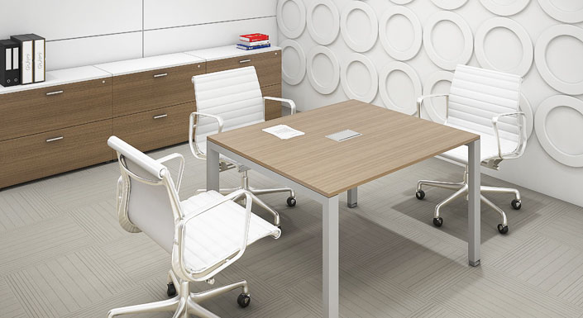

Renglón 2:
1 (un): Módulo bajo de apoyo. Medidas: 130x45x60 cm. (1 puerta corrediza con cerradura y cajonera de 3 cajones) Cuerpo melamina 18mm. Cantos ABS. Color roble americano Natur 25 mm).
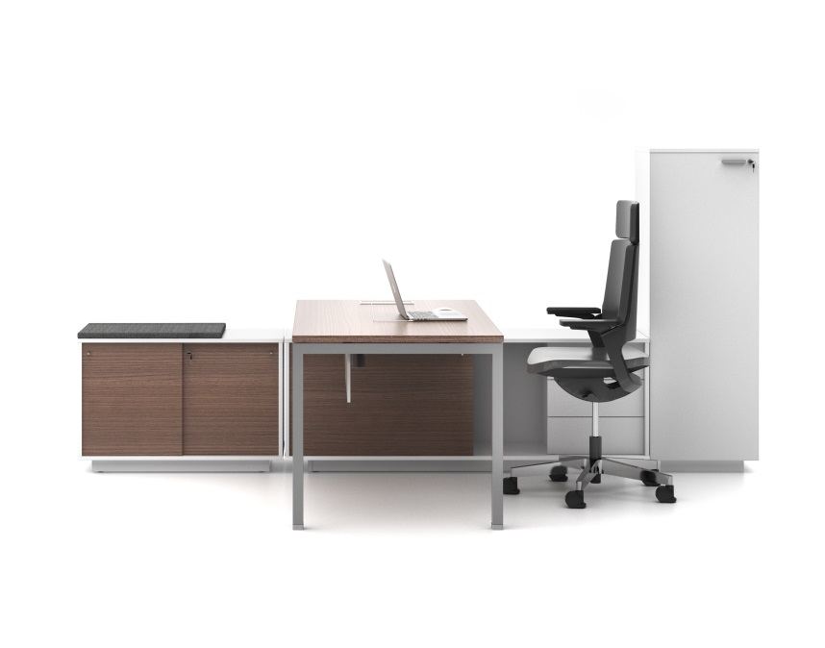

Renglón 3:
46 (cuarenta y seis): silla fija tipo ATHINA cromo. Respaldo plástico, asiento tapizado y base metálica cromada con regatones.

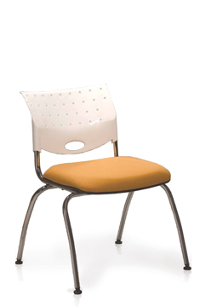

Renglón 4:
4 (cuatro): Mesas de trabajo tipo Pórtico medidas 1,00 x 1,00 mts. Base estructura metálica laqueada Gris aluminio.



Renglón 5:

21 (veintiún): Silla fija tipo SIMET mod. 920. Asiento monocasco plástico, base metálica laqueada gris aluminio.
Color plástico: 8 verdes
8 naranjas
5 blancas


Renglón 6:
3 (tres): Asientos Tandem tipo ATHINA de 3 asientos. Respaldo plástico blanco y asiento marathon naranja con pata cromada.
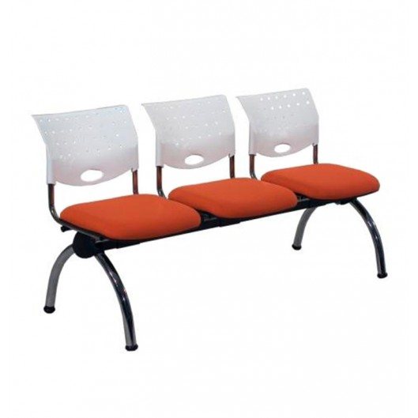

Renglón 7:
40 (cuarenta): Pupitre tipo AP40. Asiento y respaldo tapizado, con pupitre rebatible en laminado negro.
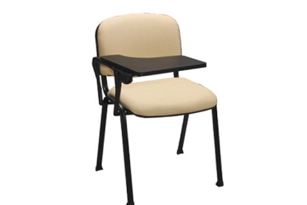

Renglón 8:
15(quince): Silla giratoria mod. INDIA red. Respaldo fijo red mesh, asientpo tapizado, con regulación neumática de altura y con brazos fijos 340. Base negra con ruedas.
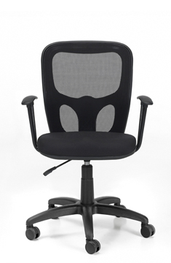

Renglón 9:
12 (doce): Papeleros metálico con base plástica 23 x 28 cm gris grafito.



Renglón 10:
8 (ocho): Percheros metálicos pintado con paragüero.
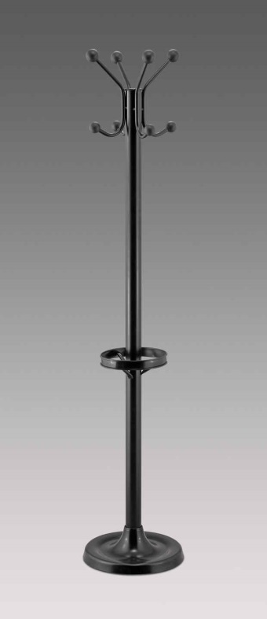

Renglón 11:
3 (tres): Mesas redondas Tapa melamina 25 mm. Ø120 cm. c/base metálica central con plato laqueada gris aluminio.
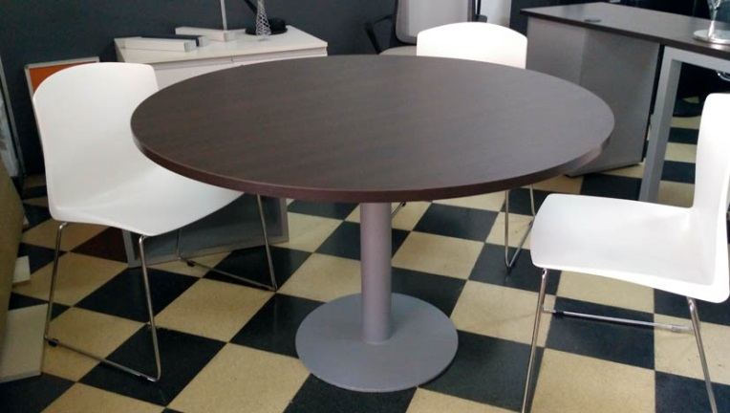

Renglón 12:
3 (tres): Armario alto dos puertas. Medidas 90x45x143h. cm. Tapa y estantes melamina 25mm. Cuerpo 18mm. Con 2 puertas con cerradura y 2 estantes regulables.

Renglón 13:
3 (tres): Armario bajo 2 puertas. Medidas 90x45x74h. cm. Tapa y estantes melamina 25mm. Cuerpo 18mm. Con 2 puertas de abrir con cerradura y 1 estante regulable.


ANEXO III

PLANILLA DE COTIZACION:

El que suscribe.........................................................................................................................................
Documento ..................................... en nombre y representación de la firma......................................................................, CUIT ...................................., constituyendo domicilio en ................................................................................. N° .... .........., Localidad.................................................................., Teléfono........................, y con poder suficiente para obrar en su nombre, luego de interiorizarse de las condiciones particulares y técnicas que rigen la presente compulsa, cotiza los siguientes precios:

Renglón | Cantidad | Unidad | Detalle | Precio Unitario (IVA incluido) | Precio Total (IVA incluido)
R1 | 14 | Unidad | Mesas de trabajo, según Anexo II | $ | $
R2 | 1 | Unidad | Módulo bajo de apoyo, según Anexo II | $ | $
R3 | 46 | Unidad | Sillas fijas tipo Athina, según Anexo II | $ | $
R4 | 4 | Unidad | Mesas de trabajo cuadrada, según Anexo II | $ | $
R5 | 21 | Unidad | Sillas fijas tipo Simet, según Anexo II | $ | $
R6 | 3 | Unidad | Asientos tándem 3 asientos, según Anexo II | $ | $
R7 | 40 | Unidad | Pupitres tipo AP40, según Anexo II | $ | $
R8 | 15 | Unidad | Sillas giratorias India, según Anexo II | $ | $
R9 | 12 | Unidad | Papelero metálico, según Anexo II | $ | $
R10 | 8 | Unidad | Percheros metálicos, según Anexo II | $ | $
R11 | 3 | Unidad | Mesas redondas, según Anexo II | $ | $
R12 | 3 | Unidad | Armarios altos 2 puertas, según Anexo II | $ | $
R13 | 3 | Unidad | Armarios bajos 2 puertas, según Anexo II | $ | $

TOTAL COTIZADO (En letras): SON PESOS…………………………………………………………………………

…………………………………………………………………………………………………………………………

Nota: El tipo de marca es orientativo, y los productos ofertados deberán ser de calidad similar a las indicadas.

